府民お問合せセンター 府民アンケート実施結果報告
◆ 2020年11月から府民の方へアンケートを実施しました（56日間）。
よりよいお問合せセンターづくりのために、府民の方からたくさんのご意見をいただきました。
ご協力ありがとうございました。
１．調査日時
2020年11月24日 （火曜日）から2021年2月17日（水曜日）
9時から18時
土、日、祝を除く56日間実施
２．調査目的
- 府民お問合せセンターの認知経路調査
- オペレーターの対応評価調査
- 府民お問合せセンターの応対満足度調査
３．調査方法
調査目的１、２については府民の方からの電話による問合せの際に、
オペレーターがアンケート形式でヒアリング
調査目的３は音声ガイダンスによる調査
■ 調査結果
アンケート総依頼数： 449件 （前回482件）
有効回答： 311件 （前回313件）
無効回答（ガイダンスで回答に至らなかったもの）： 138件 （前回169件）

１ 認知経路

Q1 【府民お問合せセンター】の電話番号はどちらでお知りになりましたか？
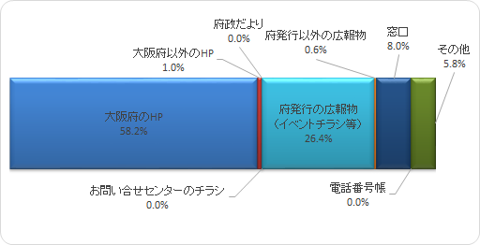

２ 応対に対する意見（オペレーターについて）
Q2 応対時間や、話すスピード・言葉づかいなど、わたくしの応対で、よかった点、
気になる点などを簡単にお聞かせいただけませんか？
府民の声（一部抜粋）
【良かった点】
- 聞きたいことをわかりやすく教えてもらった。
- 知りたいことを全部知ることができ大満足。
- 質問内容に対する回答がシンプルでわかりやすかった。
- 聞きたいことを完璧に教えてもらった。
- 物腰が柔らかくてよかった。
- ひとつひとつ丁寧に案内してもらえたので、わかりやすかった。
- 会話に違和感がなかった。
- 話すスピードがちょうどよかった。
【気になる点】
- 授業料無償化制度自体が難しいため、案内がわかりづらい。
- 授業料無償化制度では、案内の中に難しい用語が多いので、ゆっくりと話してほしい。

３ 府民満足度（センター全体のサービスについて）
Q3 わたくしの応対を含めまして、総合して府民お問合せセンターのサービスは
10点満点で何点いただけますでしょうか？
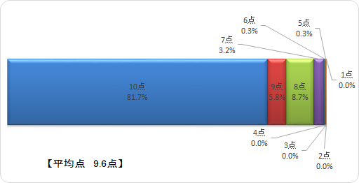

アンケートを終えて
今回のアンケートは、311名の方にご回答いただきました。
まことにありがとうございました。

